Business Application Development

ISYS6197003

Bl-11

Kelompok :

Bryan Christovan - 2702272861

Imanuel Hartanto - 2702273523

Penjelasan kode dan hasil

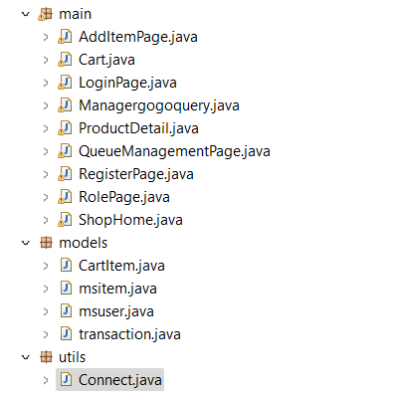

Kami membuat 3 package, yang menampung main class(GUI, validasi, dll), models(constructor dari tiap entity), dan juga utils( connect class)

**PACKAGE UTILS**

1. Class connect

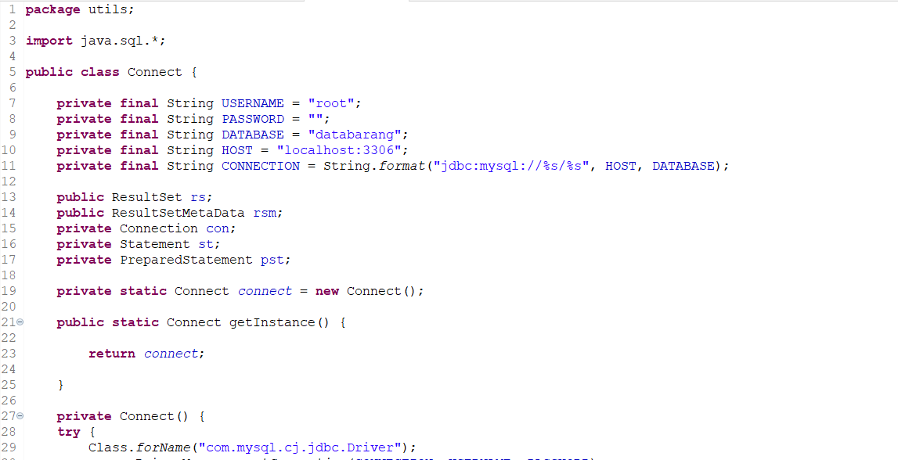

Class Connect, menggunakan ResultSet dan preparedstatement untuk melakukan CRUD dalam database serta class connect dan method get instance untuk menyambungkan java program ke database.

**PACKAGE MODELS**

1. Class msuser

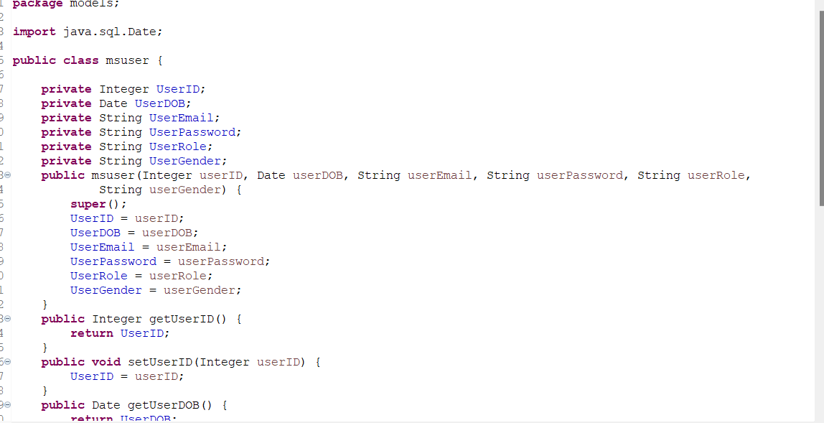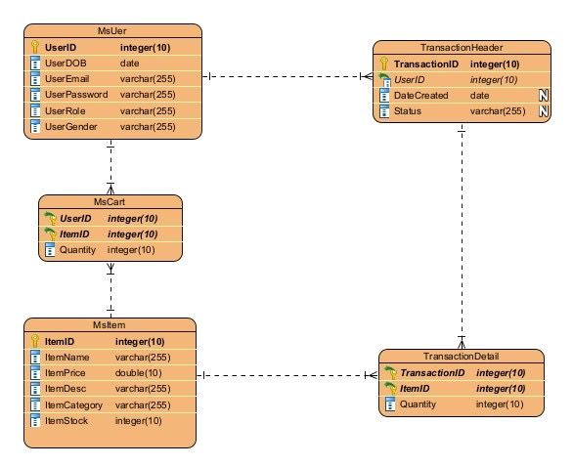

Kami membuat constructor serta getter setter dari kelas msuser yang menampung data data yang hanya dimiliki oleh user.

1. Class msitem

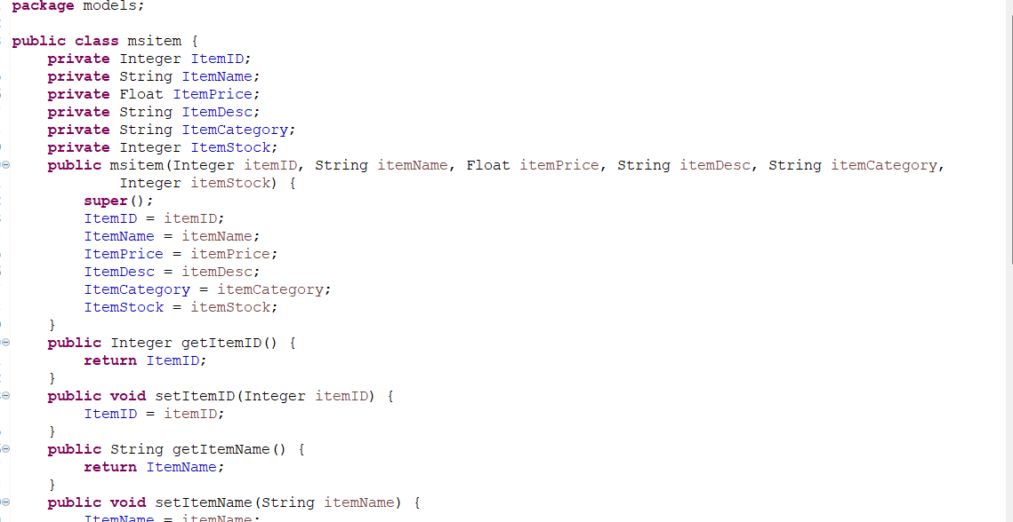

Kami juga membuat hal yang sama dengan tabel barang

1. Class Transaction

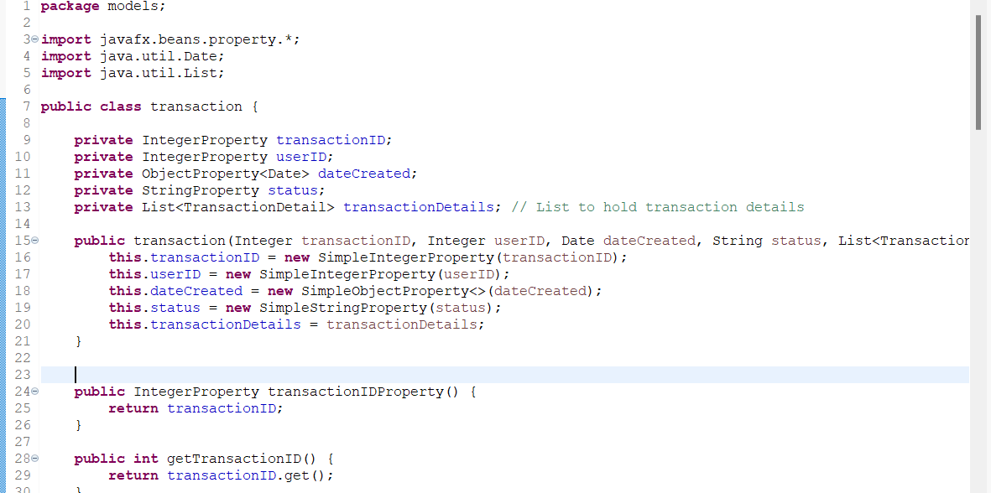

1. Class cart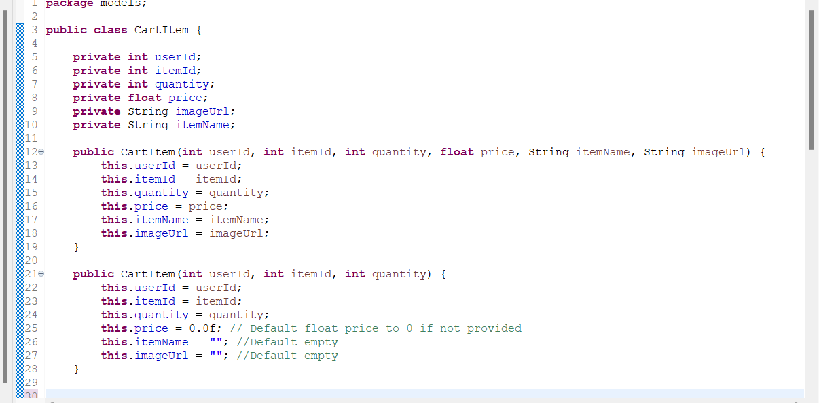

**MAIN PACKAGE**

XAAMP

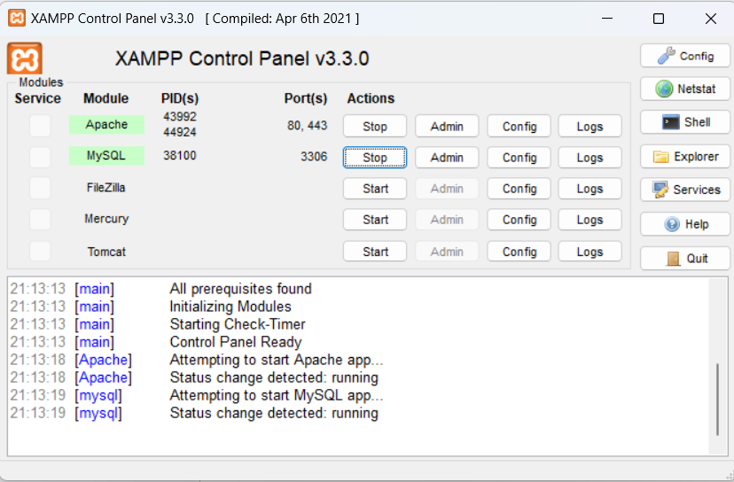

**Login Page Class**

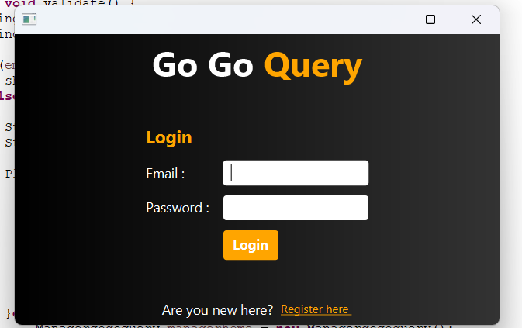

User dapat melakukan login dengan menggunakan email dan password yang sudah terdaftar di database

**Alert**

Alert jika enter ditekan tetapi tidak ada textfield yang diisi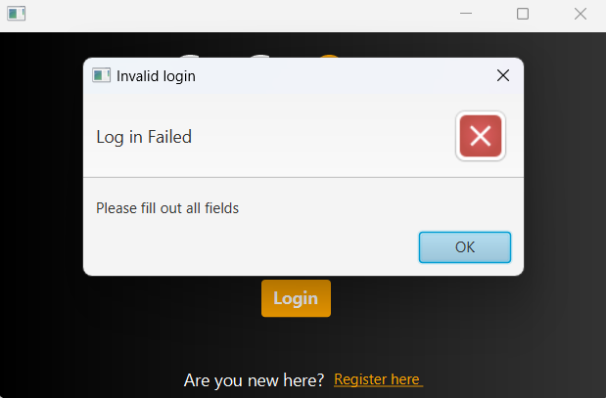

Alert jika email/ password yang diinput tidak ada di database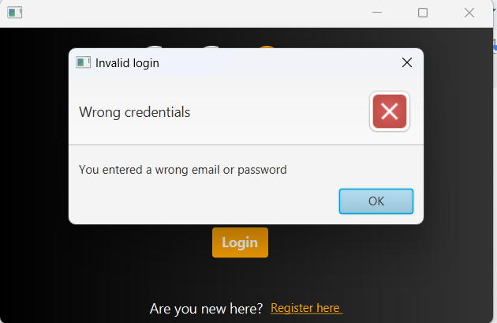

**Kondisi 1 : Login untuk Shopper**

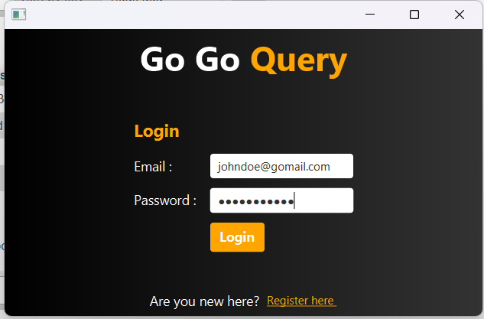

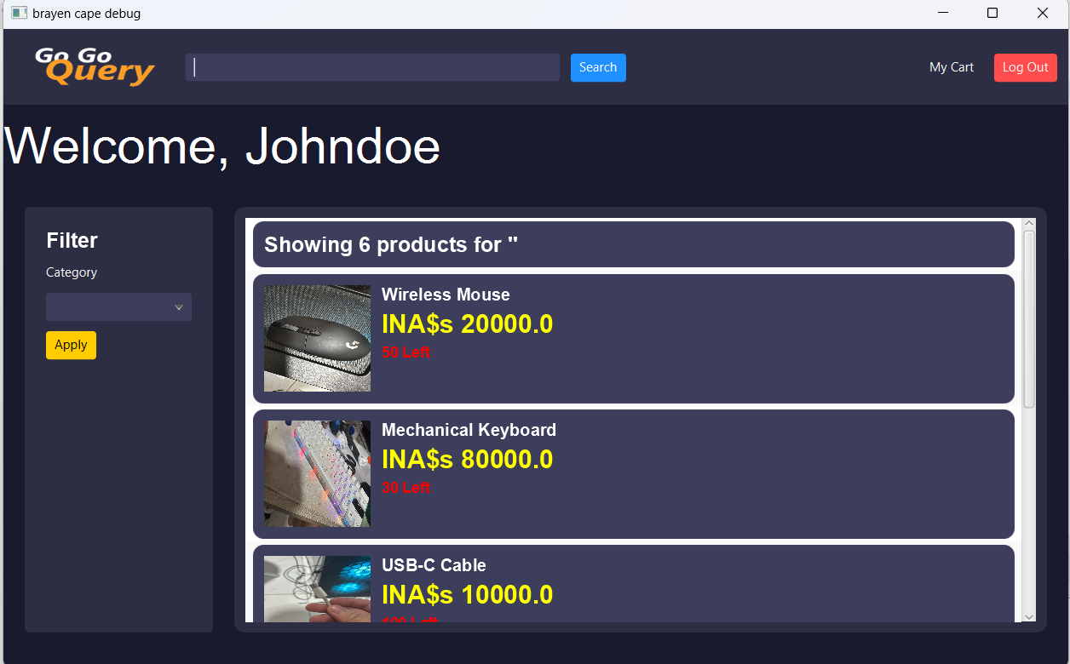  
  
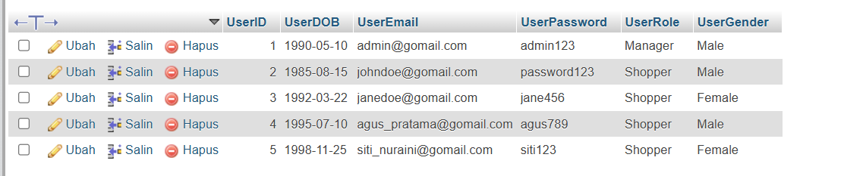

Karena Johndoe sudah ada di dalam database, maka Johndoe bisa melakukan login dan masuk ke halaman home page.

**Kondisi 2 : Login untuk Manager**  
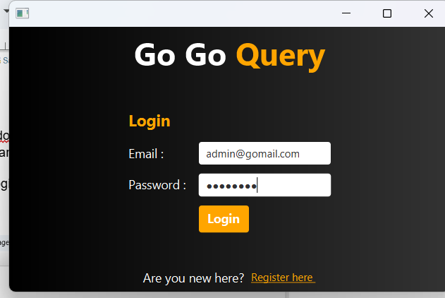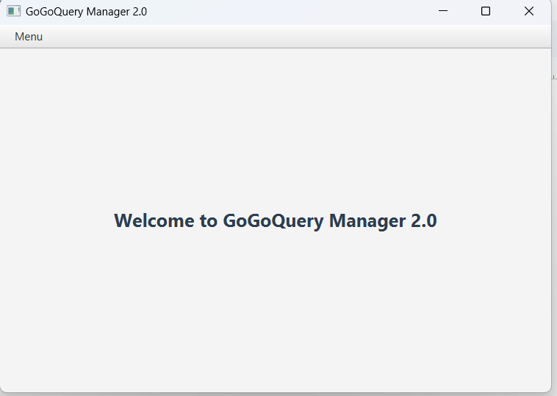

**Register Page Class**

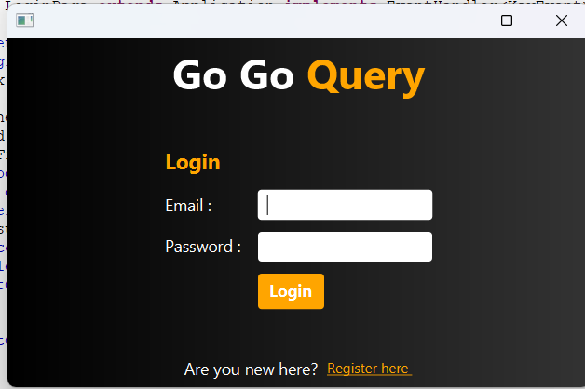

Apabila user belum memiliki akun, user dapat melakukan pendaftaran terlebih dahulu dengan menekan tombol “Register here” yang terdapat pada stage

Kemudian halaman untuk melakukan Register akan ditampilkan

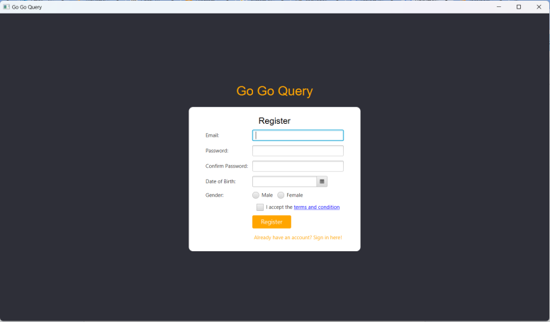

**Alert**

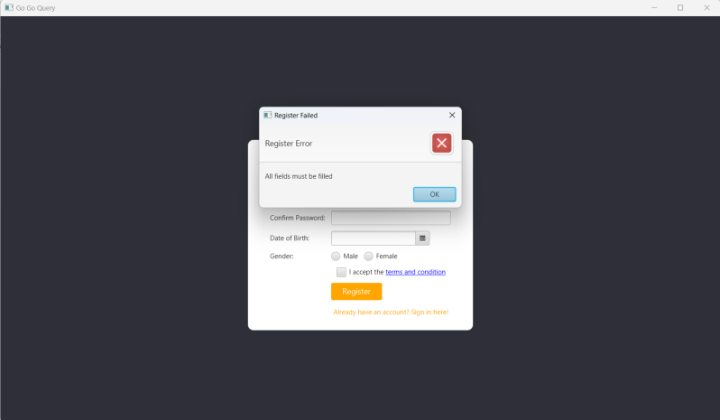

Alert apabila user tidak memasukkan semua input

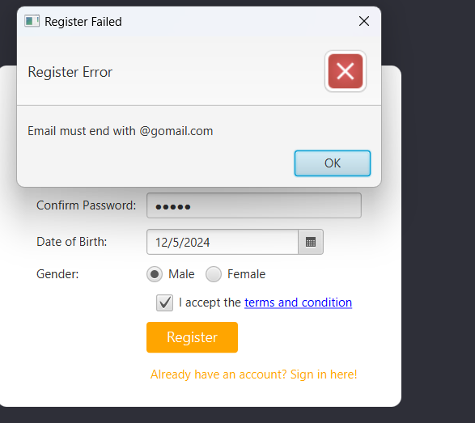

Alert apabila email tidak diakhiri @gomail.com

Alert apabila email mengandung karakter yang tidak boleh digunakan

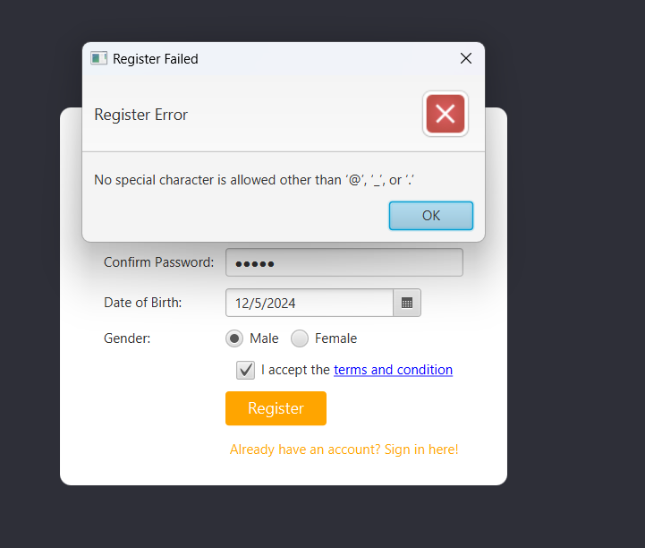

Alert apabila email sudah terdaftar di database

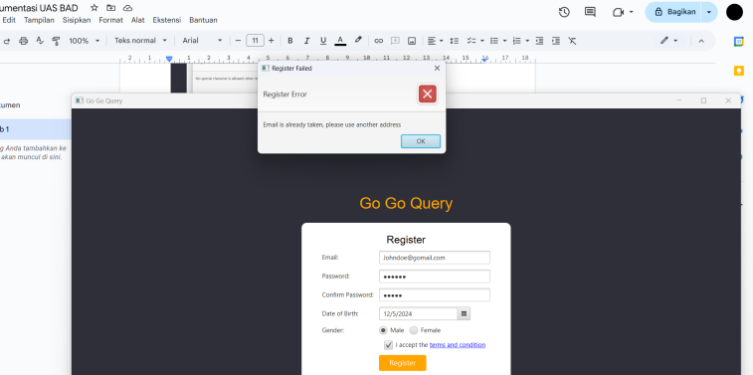

Alert apabila password field tidak diisi

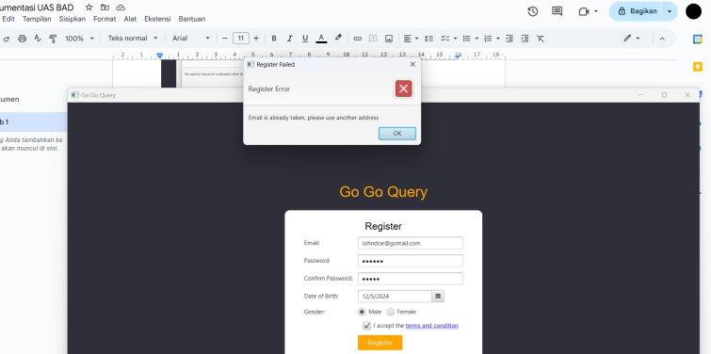

Alert apabila password tidak alphanumeric

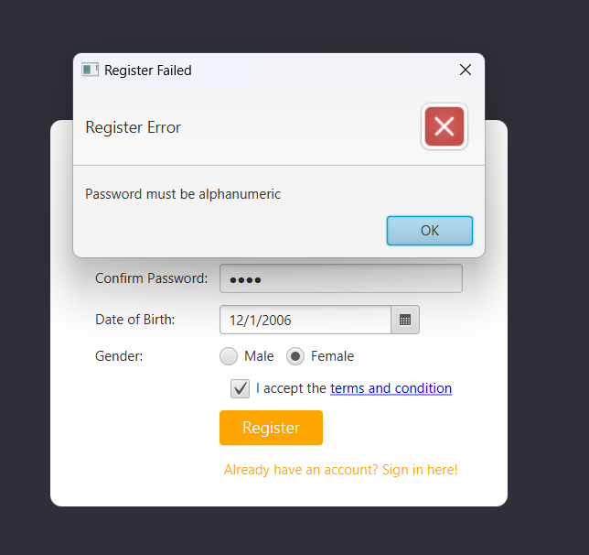

Alert apabila confirmation password tidak sama dengan password

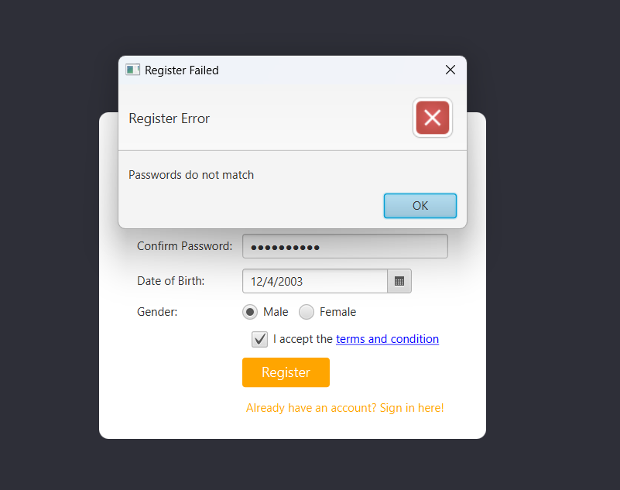

Alert apabila user masih di bawah umur

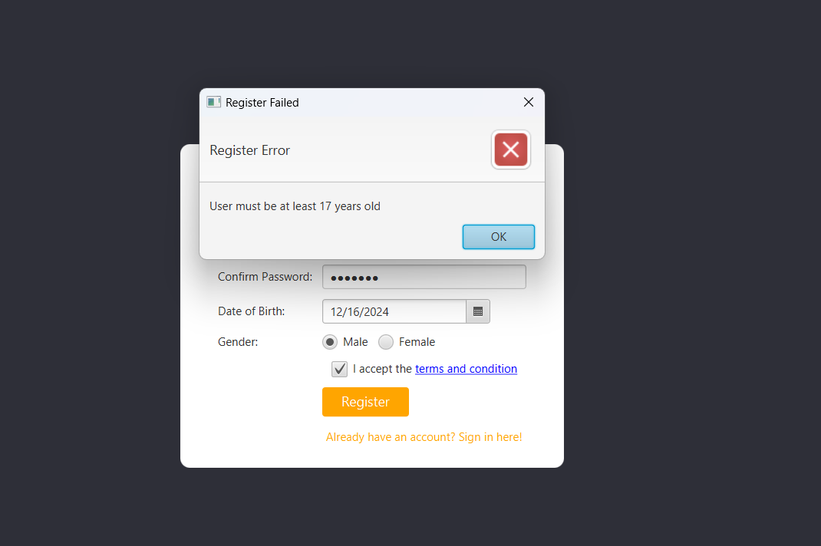

Alert apabila gender tidak diisi (null)

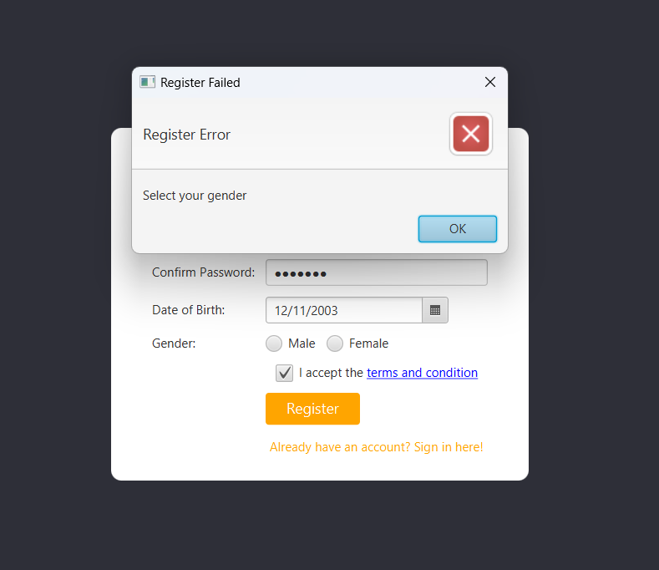

Alert apabila checkbox tidak diisi

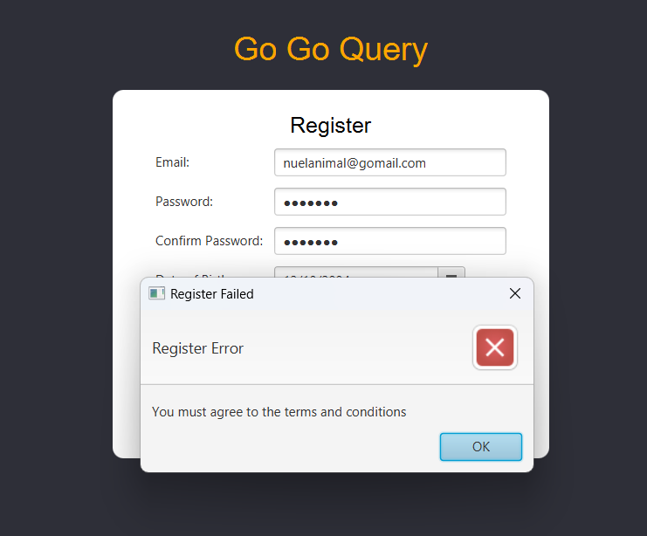

**Kondisi terpenuhi**

User akan diarahkan ke halaman role page untuk melakukan pendaftaran role

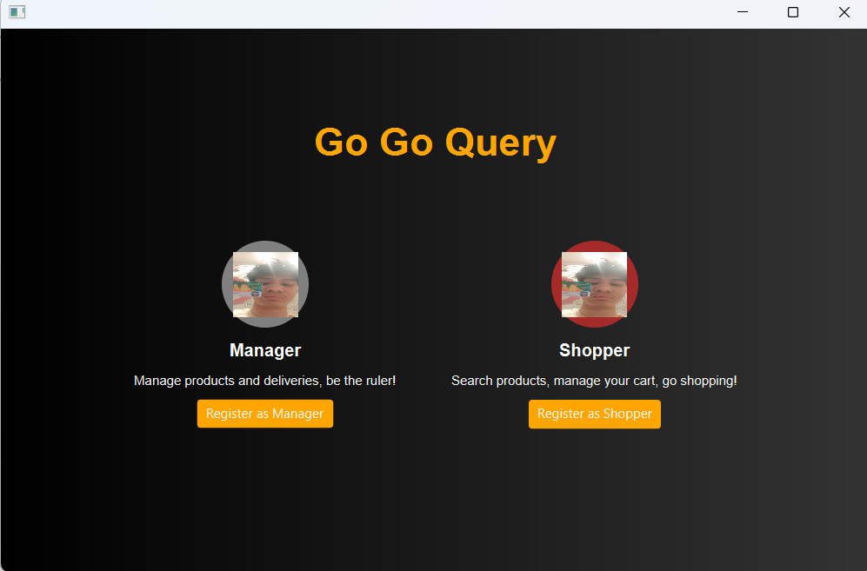

User dapat mendaftar sebagai shopper ataupun manager, apabila berhasil akan muncul pesan konfirmasi berikut

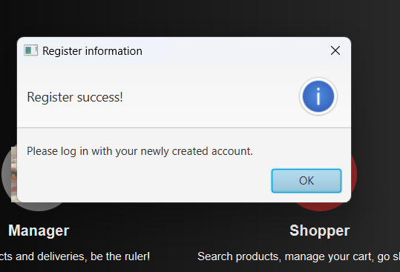

Setelah itu user akan diarahkan ke halaman login

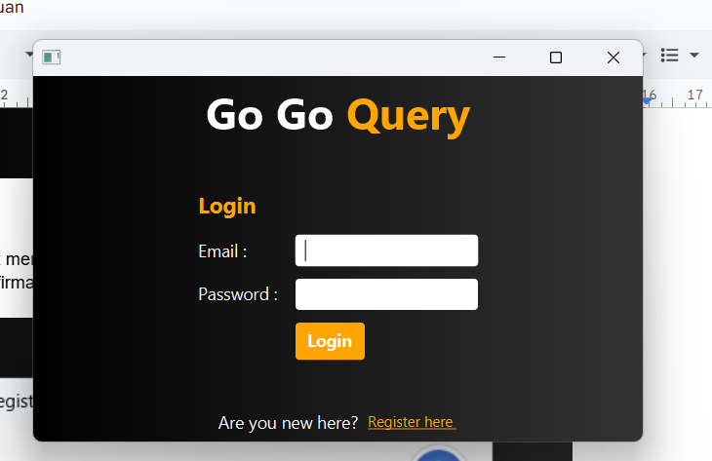

Database msuser akan terupdate

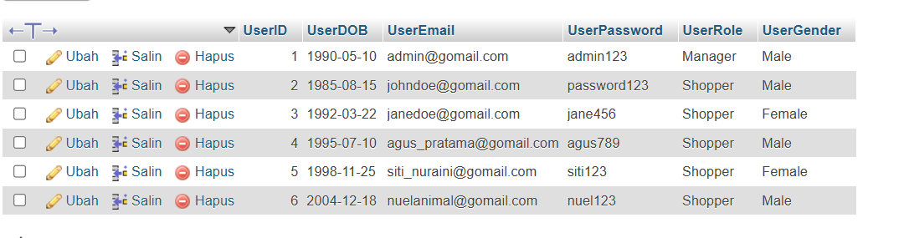

Setelah itu user dapat melakukan login menggunakan akun yang baru saja dibuat 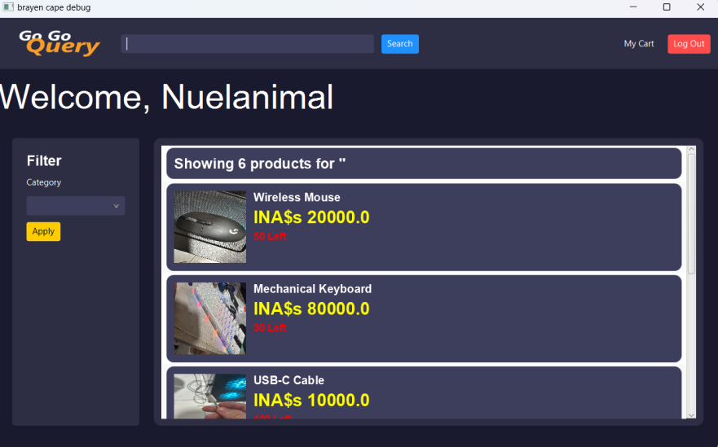

Sistem akan langsung menampilkan pesan bertuliskan Welcome + nama depan email sebelum @ yang telah diinput oleh user, “Welcome, Nuelanimal.

**SHOPPER**

**Home Page Class**

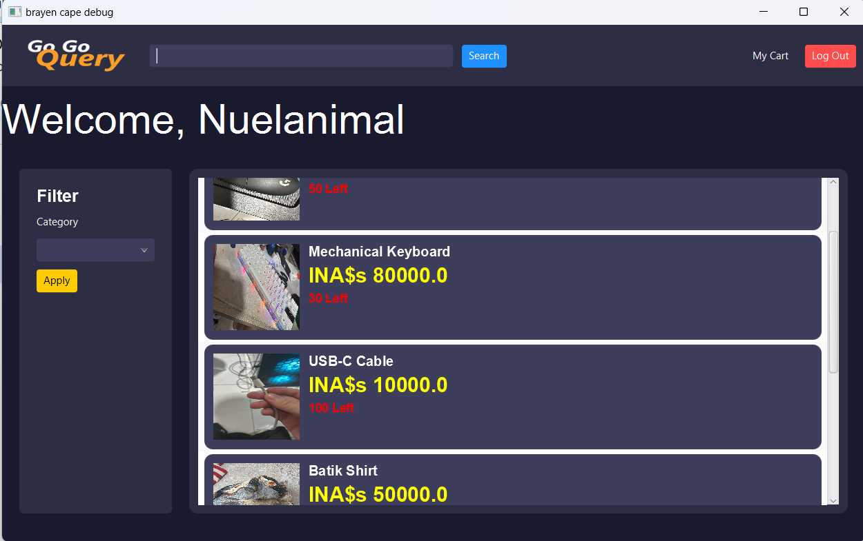

Pada halaman ini sistem akan menampilkan barang barang yang ada di dalam table msitem, di dalam halaman ini juga terdapat berbagai fitur yang dapat memudahkan user dalam berbelanja.

Fitur dan validasi :

* Search bar, Untuk mencari barang yang diinginkan, baik String maupun sub string.
* Category filter, untuk melakukan filter pada item berdasarkan kategori
* My Cart, Button ini akan mengarahkan user ke halaman MyCart.
* Log out, Button ini akan mengarahkan user ke halaman Login Page.

Penjelasan singkat mengenai komponen layout

* List item dibuat dengan menggunakan list view untuk menampilkan item dari tabel msitem.
* Layout container menggunakan kombinasi Vertical dan Horizontal Box sebagai tempat untuk menampilkan item.

**Search Bar**

Jika user ingin melakukan pencarian, user dapat menekan nama item yang ingin dicari di dalam search bar

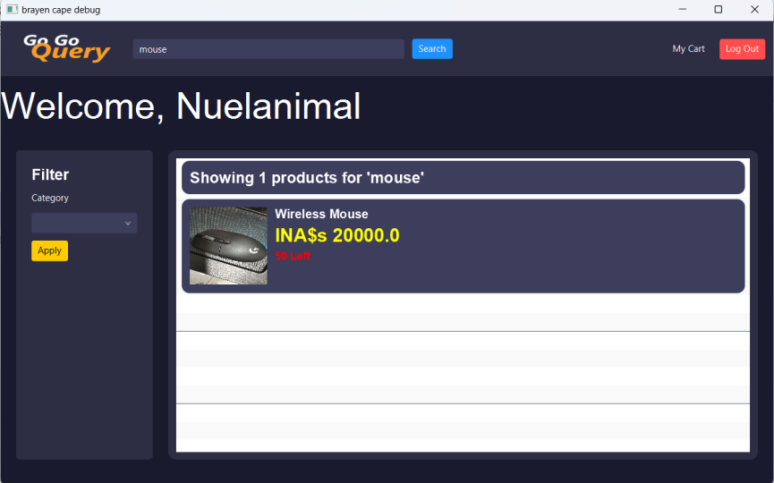

**Category Filter**

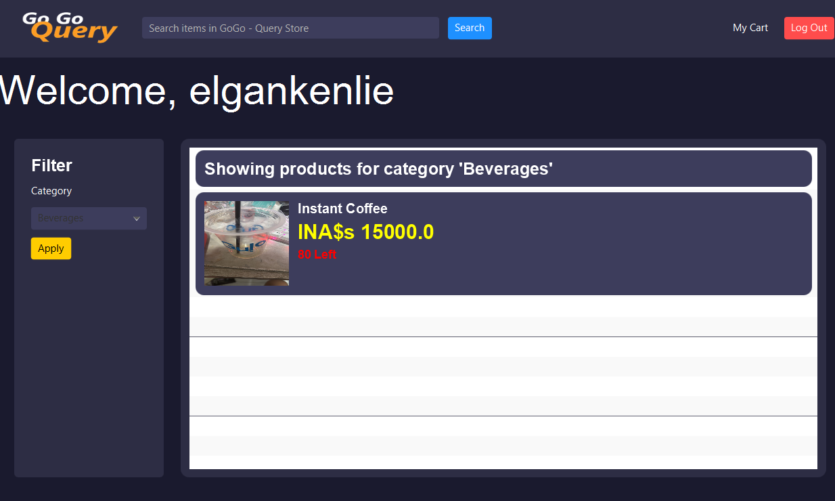

**MyCart**

Keranjang user

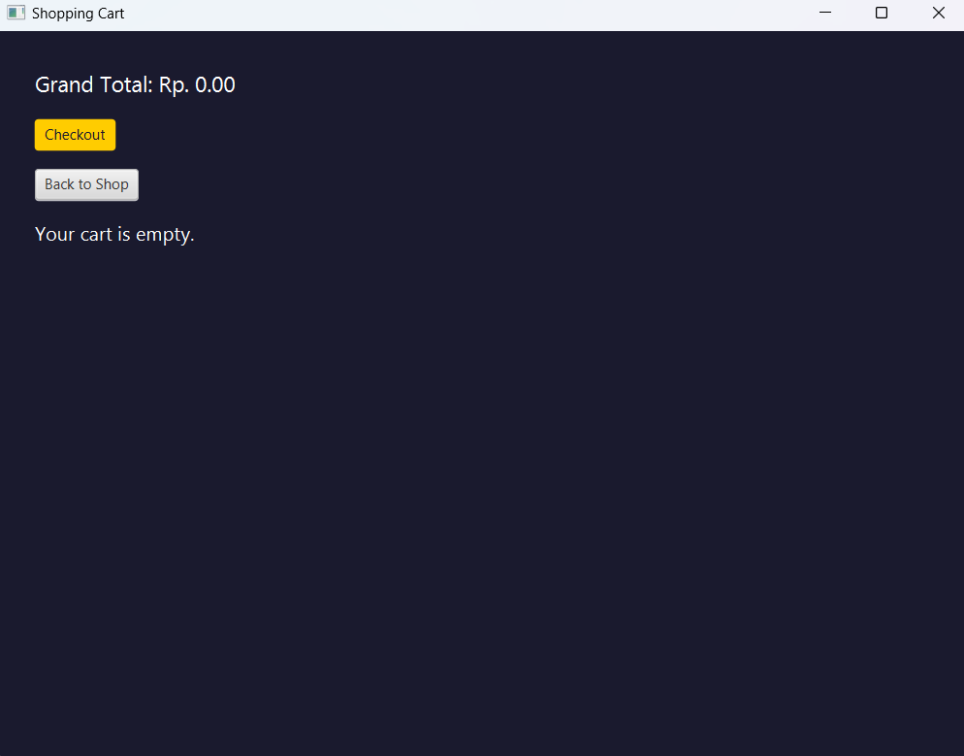

**Product Detail**

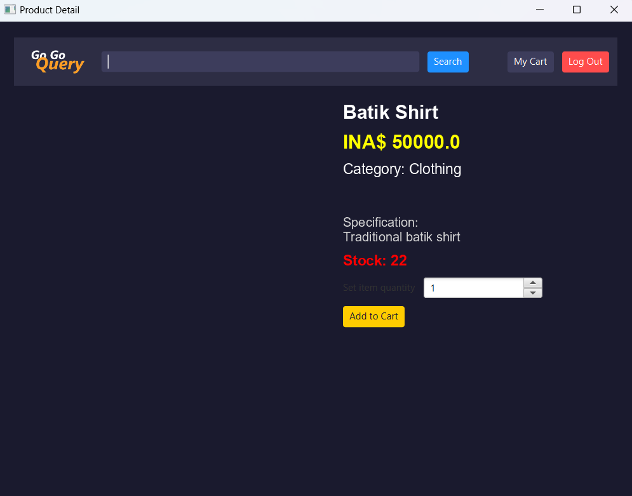

Halaman ini akan menampilkan detail produk berupa nama, harga, kategori, stock, dan deskripsi dari produk, serta spinner untuk mengatur kuantitas produk.

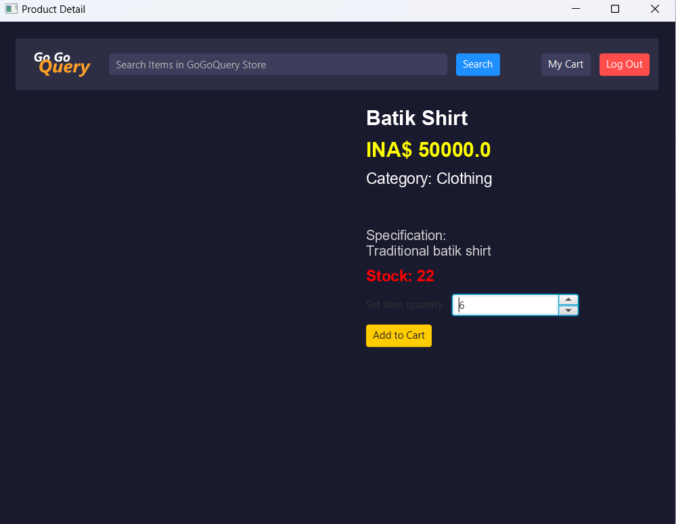

User dapat menekan tombol add to cart apabila user sudah mendapatkan barang yang diinginkan.

Jika item berhasil ditambahkan ke dalam cart, akan muncul pesan sebagai berikut

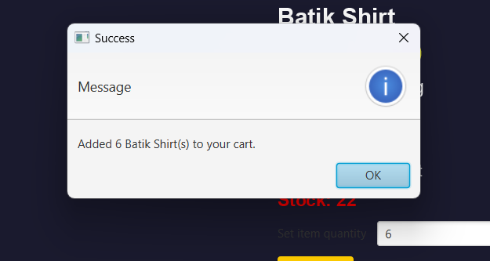

**My Cart Class**

Di halaman ini, user dapat melihat isi cart

Pada halaman product detail, user sudah menambahkan 6 baju batik yang kemudian ditampilkan pada cart berikut

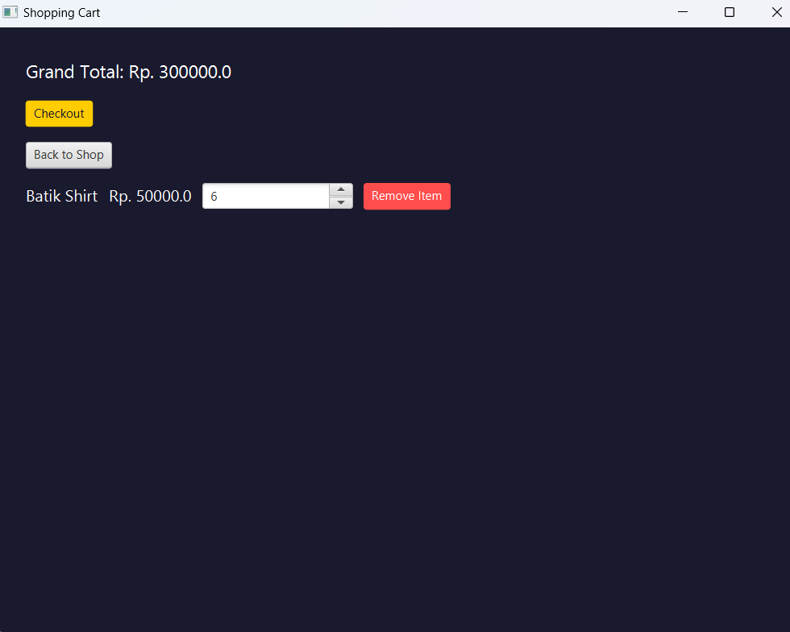

Di dalam cart, terdapat tombol untuk checkout dan kembali ke home, serta tombol remove apabila ingin membatalkan pemesanan barang.

Setelah menekan tombol checkout, akan muncul notifikasi sebagai berikut

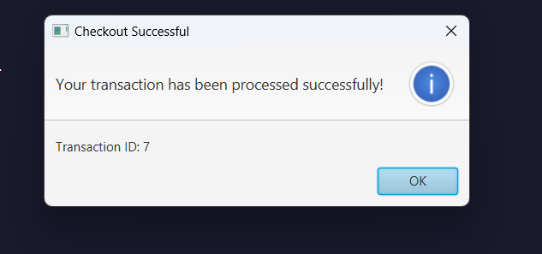

Transaction ID akan dibuat secara otomatis menggunakan auto_increment

Setelah itu cart menjadi kosong

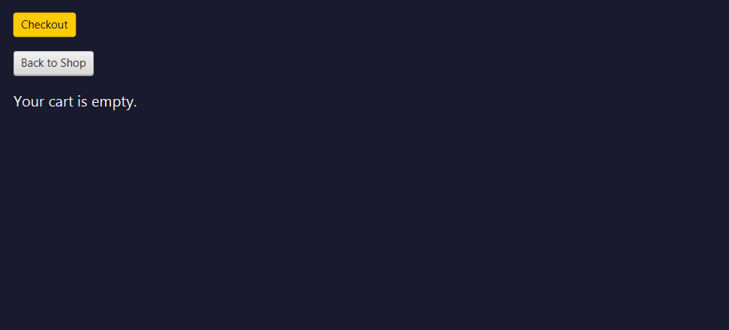

Selamat, anda telah berhasil membeli 6 baju batik.

**MANAGER**

Register sebagai manager

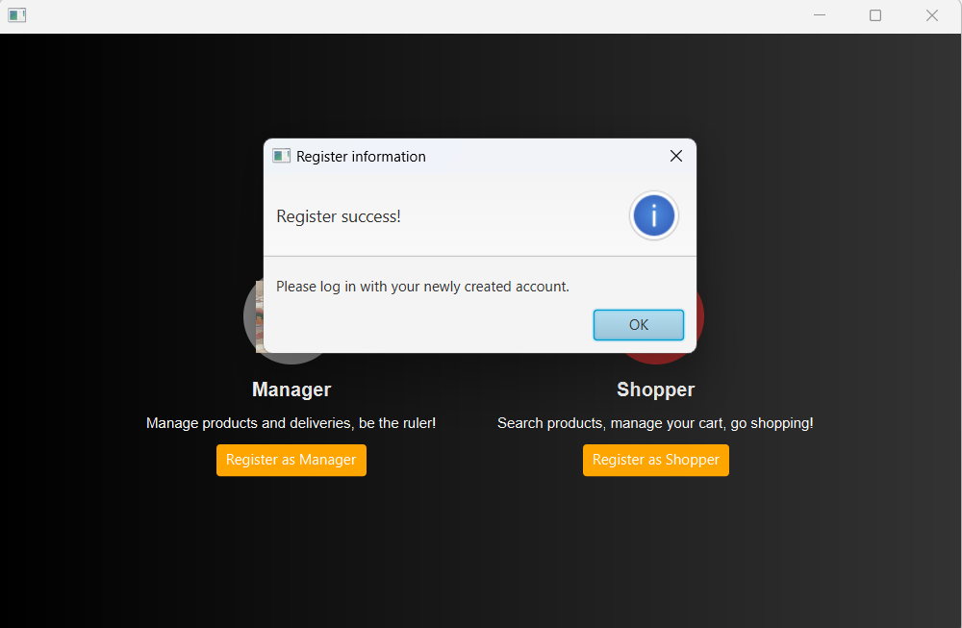

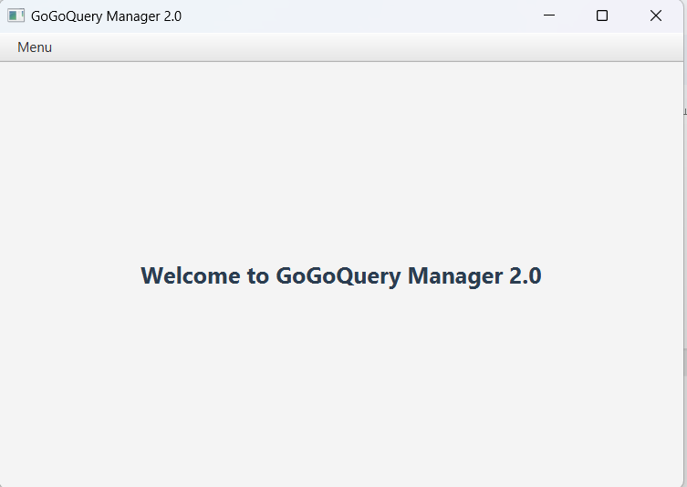

Pada halaman manager, manager dapat membuka bar “Menu” yang mempunyai berbagai menuitem sebagai berikut

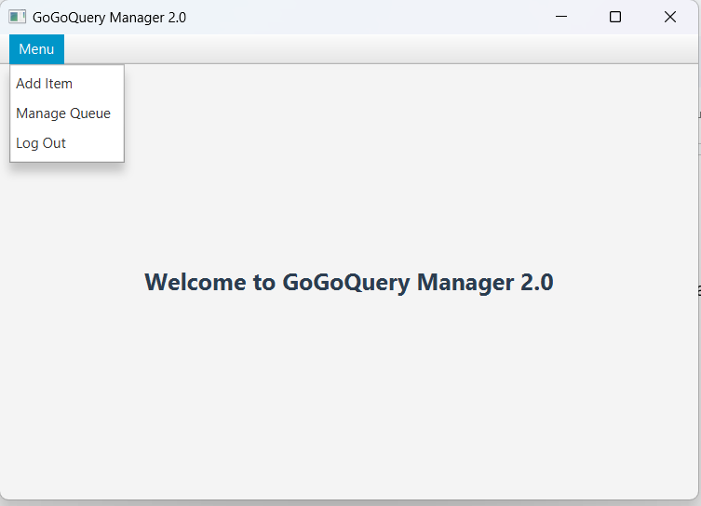

Terdapat 3 fitur untuk manager:

* Fitur untuk menambahkan barang
* Fitur untuk mengatur antrian pesanan
* Fitur untuk melakukan logout

**Add item Features**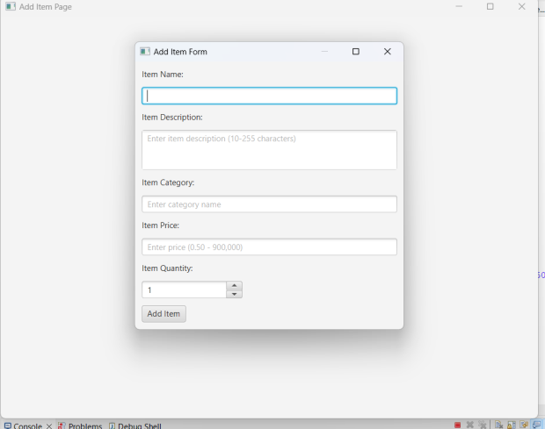

**Form add item akan muncul dengan berbagai kondisi sebagai berikut :**

**All fields must be filled out.**

**Item name must be between 5 and 70 characters.**

**Item description must be between 10 and 255 characters.**

**Quantity must be a Double and between $0.50 and $9**

**Spinner value must be a positive integer and cannot be more than 300**

Jika salah satu kondisi tidak terpenuhi, maka akan muncul pesan alert

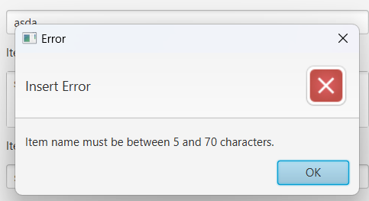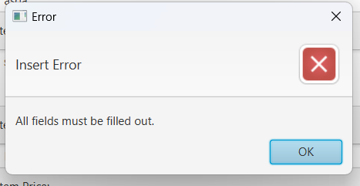

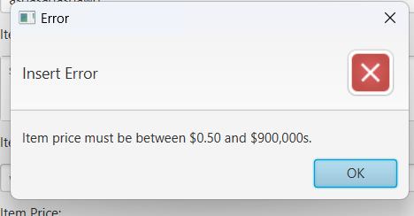

Jika item berhasil ditambahkan, pesan berikut akan muncul 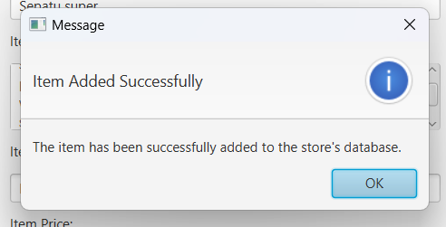

dan item akan ditambahkan di dalam database

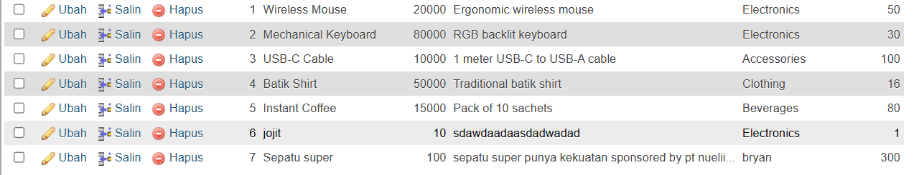

serta ditambahkan di page home dengan kategorinya

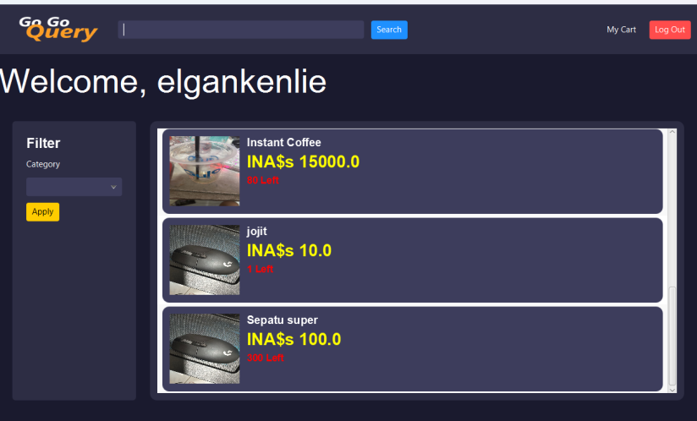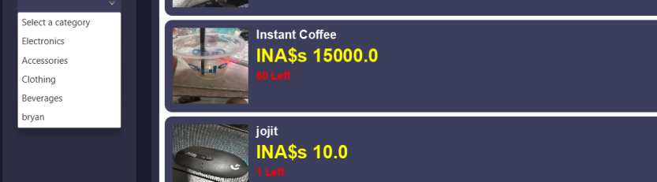

Apabila manager ingin mengatur pesanan yang sedang berjalan, manager dapat memilih menu manage queue.

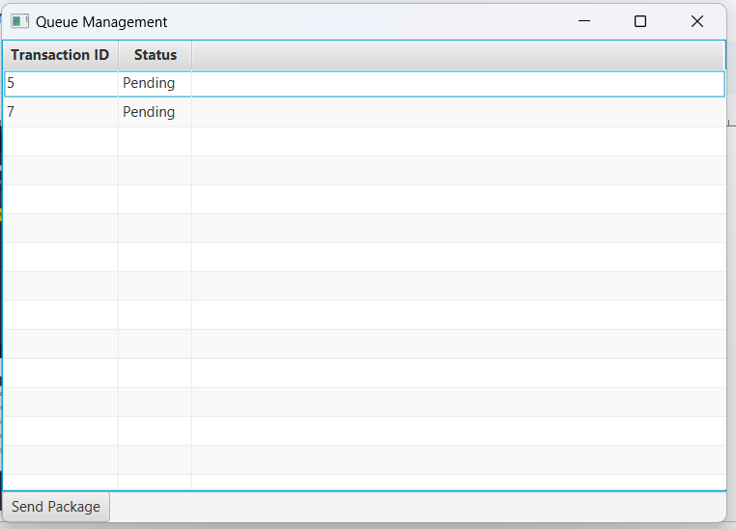

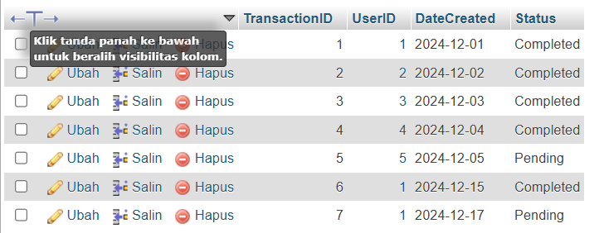

transaki yang belum diselesaikan akan ditampilkan.

apabila manager ingin menyelesaikan pesanan, cukup dengan menekan tombol send package. Status akan berubah menjadi “Completed”

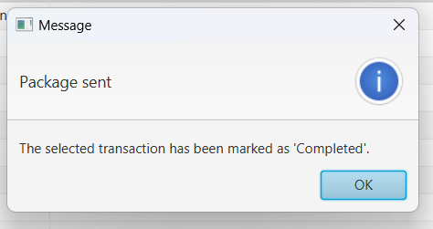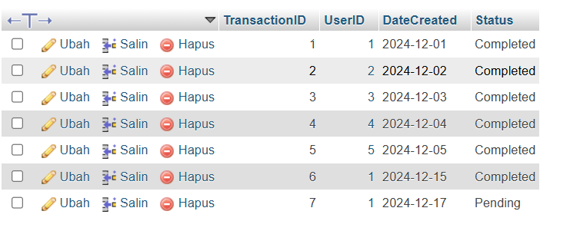

**STRUKTUR CODE MAIN CLASS**

**Login Page Class**

**initialize**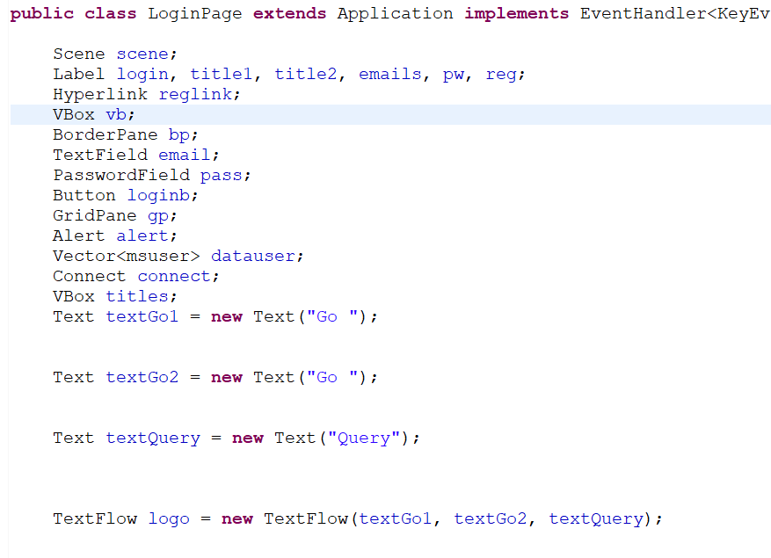

**Method**

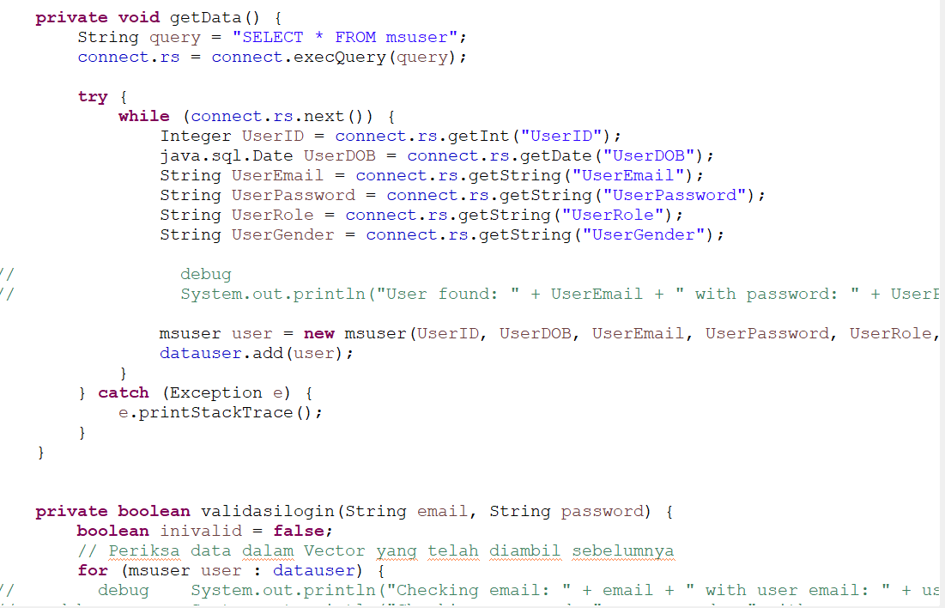

**Register Page**

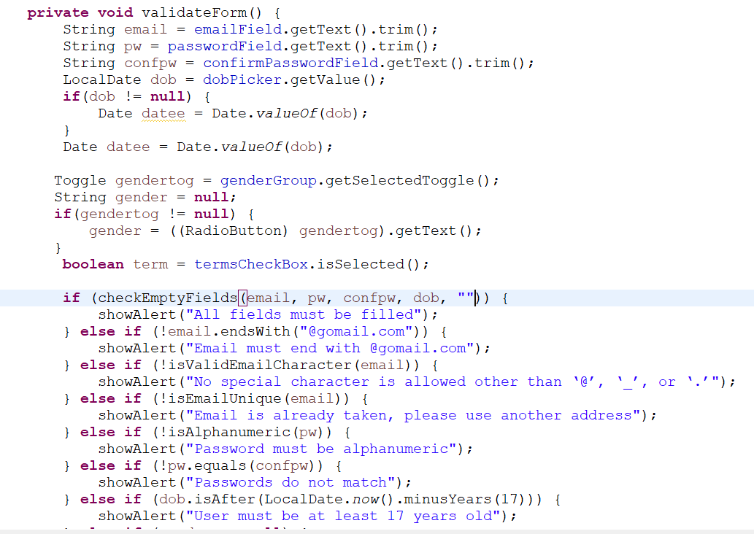

**Role Page**

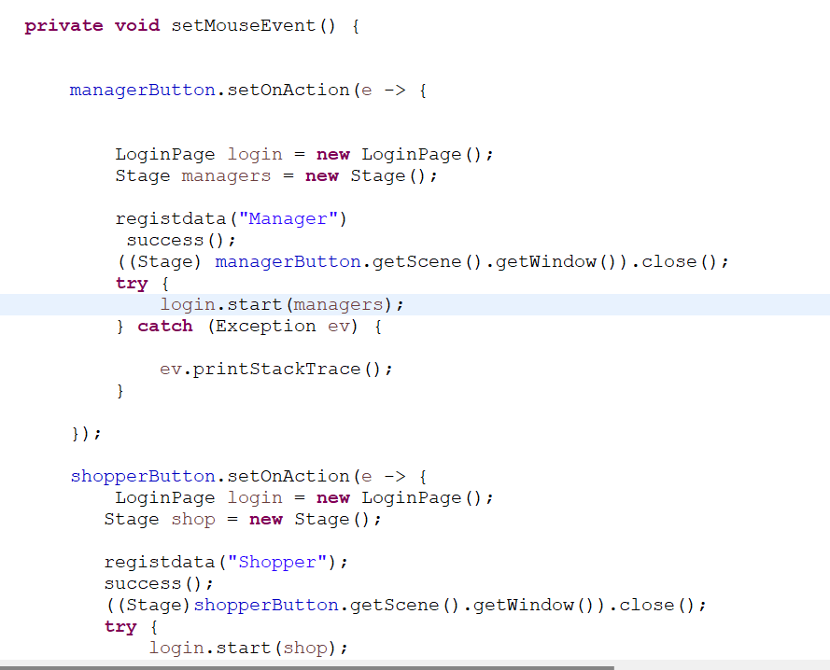

**ShopHome**

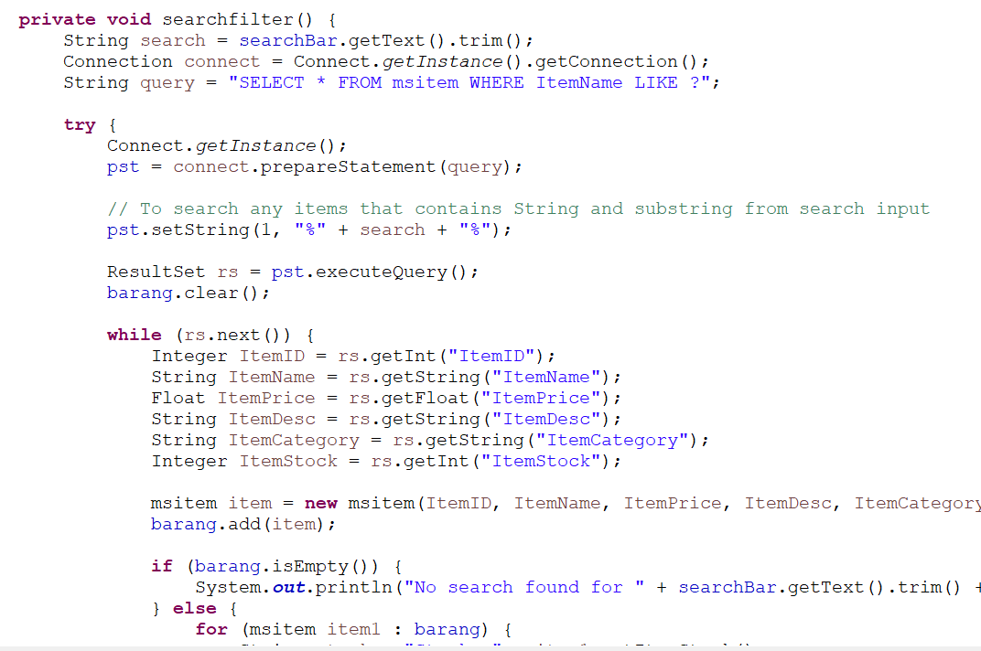

**Product Detail**

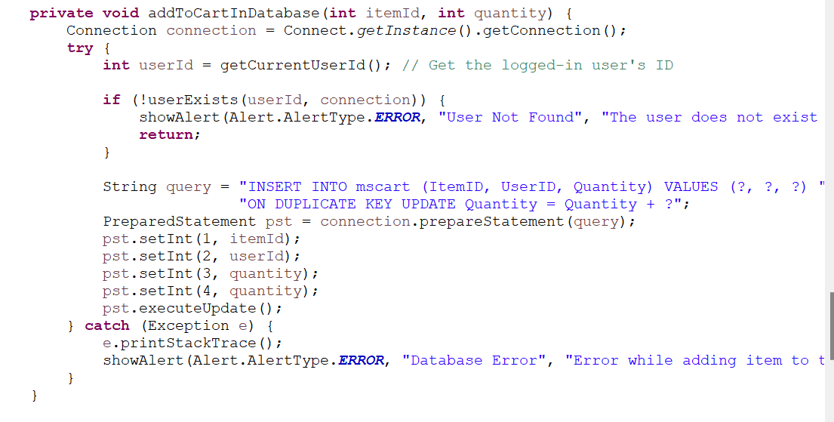

**Cart**

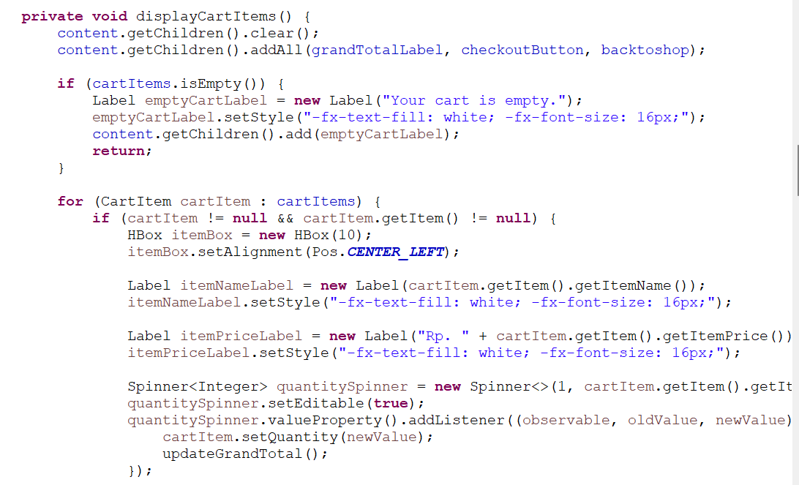

**Manager Go Go Query**

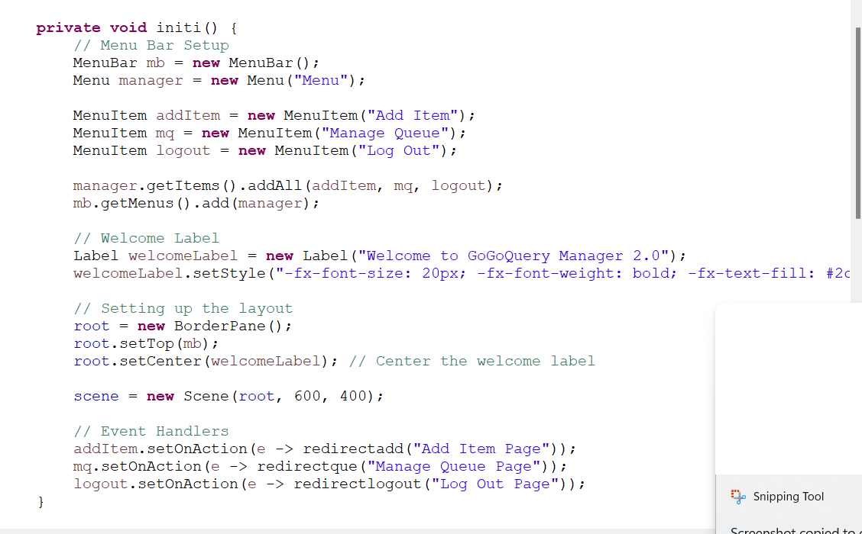

**Add Item Page**

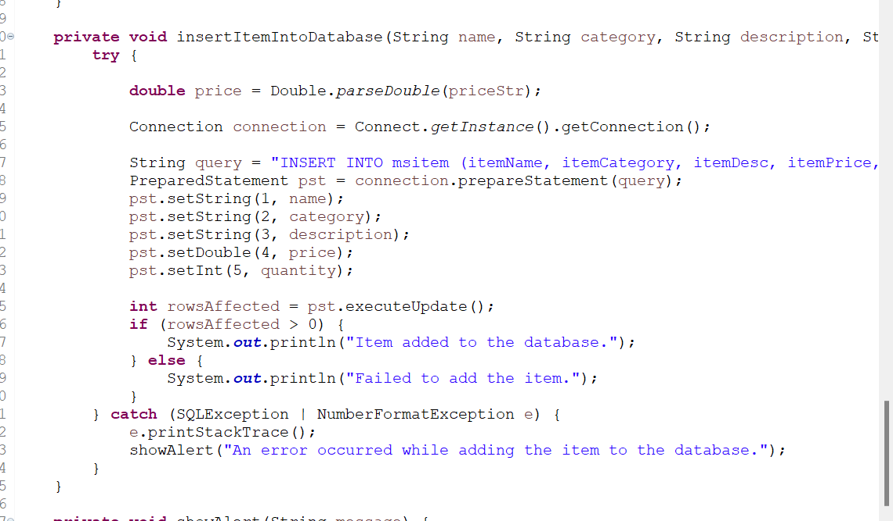

**Queue Management Page**

